Лабораторная работа № 13
Тема работы: План видов характеристик
Цель работы: Создание механизма, позволяющего пользователю произвольно описывать материалы и вести учет в разрезе всех описаний, которые могут быть заданы пользователем.

Ход выполнения работы.
- Создать справочник с именем ВариантыНоменклатуры и укажите, что он будет подчинен справочнику Номенклатура. Для этого добавьте справочник Номенклатура на закладке Владельцы в список владельцев справочника ВариантыНоменклатуры.
- Затем создайте еще один справочник с именем ДополнительныеСвойстваНоменклатуры.
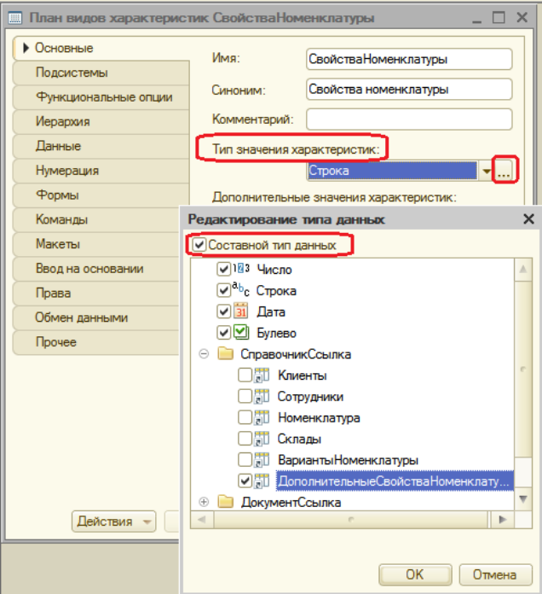
- После этого создать План видов характеристик с именем СвойстваНоменклатуры. Установить его свойство Тип значения характеристик. Для этого нажмите кнопку выбора и задайте составной тип данных:
- Число, длина 15, точность 3;
- Строка, длина 25;
- Дата;
- Булево;
- СправочникСсылка. ДополнительныеСвойстваНоменклатуры.

- Затем справочнику ДополнительныеСвойстваНоменклатуры укажите владельца – план видов характеристик СвойстваНоменклатуры.
- После определите, что дополнительные значения характеристик плана видов характеристик будут располагаться в справочнике ДополнительныеСвойстваНоменклатуры.
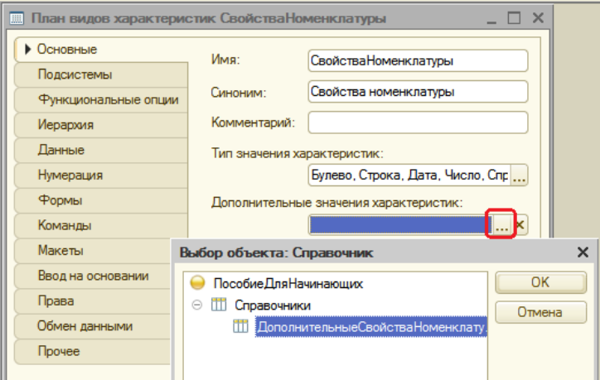
- Создайте объект Регистр сведений с именем ЗначенияСвойствНоменклатуры.
На закладке Данные создать измерения регистра:
- НаборСвойств, Ведущее, тип СправочникСсылка.ВариантыНоменклатуры;
- ВидСвойства, тип ПланВидовХарактеристикСсылка.СвойстваНоменклатуры.
Затем создать Ресурс регистра:
- Значение, тип Характеристика.СвойстваНоменклатуры.
Замечание: мы имеем возможность определить тип значения ресурса регистра как Характеристика.<имя>. Это определение представляет собой составной тип данных, как он задан в типе значения соответствующего плана видов характеристик. Т.е. ресурс регистра может иметь значение любого типа из тех, которые описаны в типе значения плана видов характеристик.
- Зададим в свойстве Связь по типу этого ресурса измерение регистра ВидСвойства. Связь по типу будет обеспечивать нам соответствие типа значений, вводимых в это поле, и типа характеристики, выбранной в поле Вид свойства.
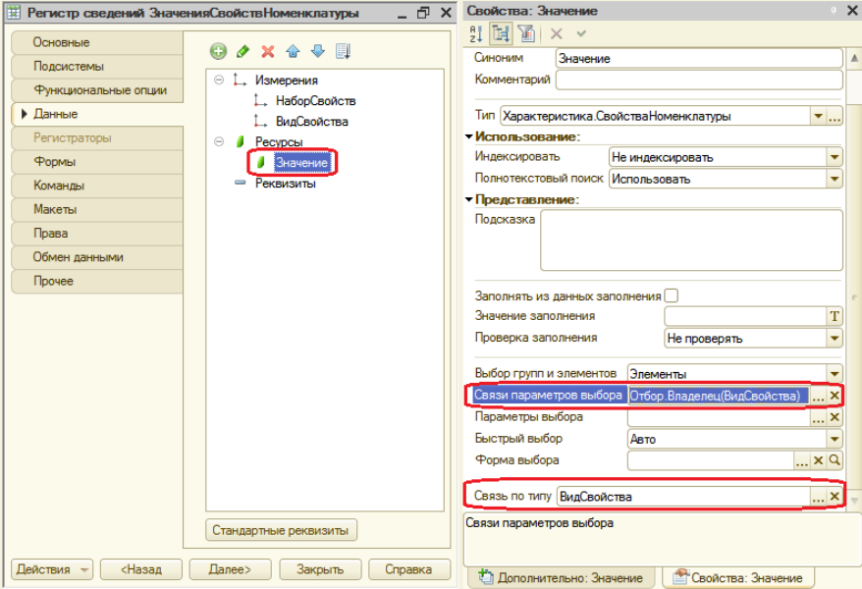
- Заполните еще одно свойство – Связи параметров выбора. Для этого нажмите кнопку выбора у этого свойства и перенесите из списка доступных реквизитов в список параметров измерение регистра ВидСвойства.
Установка свойства Связи параметров выбора обеспечит нам то, что при выборе значений, содержащихся в справочнике Дополнительные свойства номенклатуры, для выбора будут предлагаться только те значения, которые относятся к выбранной характеристике.

Доработка объектов конфигурации
Справочник Номенклатура
- Запустите режим отладки и посмотрите, как взаимодействуют логически связанные объекты конфигурации Справочник Номенклатура, Справочник ВариантыНоменклатуры, План видов характеристик СвойстваНоменклатуры и Регистр сведений ЗначенияСвойствНоменклатуры. Мы не указывали для этих объектов подсистем, к которым они относятся, потому что отображение этих объектов вне их логической связи не имеет особого смысла. Т.к. мы задали подчинения, то нужные объекты автоматически попадут в панели навигации форм своих владельцев. Поэтому проигнорируйте системное сообщение об отсутствии привязки объектов к подсистемам.
- В разделе Учет материалов откройте справочник Номенклатура и его элемент Кабель электрический из группы Материалы - Прочее. Поскольку справочник Номенклатура является владельцем справочника ВариантыНоменклатуры, мы видим в панели навигации ссылку для перехода к подчиненному списку. Это значит, что при открытии этого списка мы будем видеть только наборы свойств, относящиеся к редактируемому элементу справочника Номенклатура. Это система сделала за нас. Но название стандартного реквизита Родитель не совсем понятно. Более естественное название – Группа номенклатуры. Поскольку в интерфейсе отражаются синонимы объектов, нам нужно изменить синоним стандартного реквизита справочника, который по умолчанию совпадает с его именем Родитель.
- В режиме Конфигуратор откройте окно редактирования Справочника Номенклатура. На закладке Данные нажмите кнопку Стандартные реквизиты, дважды щелкните на реквизите Родитель и в открывшемся окне задайте Синоним реквизита Группа номенклатуры.
Мы изменили синоним реквизита объекта конфигурации, а не реквизита формы. В данном случае форма элемента справочника Номенклатура вообще сгенерирована системой автоматически. Теперь во всех видах форм данный реквизит будет иметь установленный синоним, если только разработчик не захочет его изменить при создании своей собственной формы.
- В режиме 1С:Предприятие откройте форму того же элемента номенклатуры и вместо названия мы увидим Группа номенклатуры.
Справочник Варианты номенклатуры
- В режиме 1С:Предприятие задать набор свойств для элемента номенклатуры Кабель электрический. Для этого выполним команду Варианты номенклатуры для перехода к списку, где будут храниться наборы свойств элементов номенклатуры. Открывшаяся форма списка вариантов номенклатуры не совсем нас устраивает – поля Код и Владелец явно лишние. Код нового варианта номенклатуры генерируется автоматически и ничего пользователю не говорит. Владелец варианта номенклатуры отражен в левом верхнем углу панели навигации формы и тоже в списке не имеет смысла. Чтобы сделать эти колонки невидимыми, нам нужно создать форму списка справочника ВариантыНоменклатуры и при ее создании проанализировать, откуда она открывается (это можно понять по значению параметра формы Отбор). Если установлен отбор по владельцу (т.е. она открывается из списка номенклатуры), то мы будем в ней скрывать колонки Код и Владелец. Если же форма открывается другими способами, то эти колонки могут понадобиться, поэтому просто удалить их из формы было бы неправильно. Поскольку форма создается на сервере, делать это нужно в обработчике события формы ПриСозданииНаСервере.
- В режиме Конфигуратор для создания формы откройте окно редактирования объекта Справочник ВариантыНоменклатуры, перейдите на вкладку Формы, нажмите кнопку открытия и создайте основную форму списка.
Форма, созданная конструктором, не содержит поля Владелец. Поэтому наша задача даже упрощается: нам нужно будет скрыть только поле Код.
В открывшемся окне редактора форм вверху слева расположено окно элементов формы. Выделите в нем элемент Форма (нам нужно событие формы в целом) и двойным щелчком откройте свойства этого элемента.
Найдите событие ПриСозданииНаСервере и нажмите кнопку открытия.
В модуле формы будет создан обработчик события формы ПриСозданииНаСервере, в который мы внесем следующий текст:
&НаСервере
Процедура ПриСозданииНаСервере(Отказ, СтандартнаяОбработка)
Если Параметры.Отбор.Свойство("Владелец") Тогда
Элементы.Код.Видимость = Ложь;
КонецЕсли;
КонецПроцедуры

Прокомментируем этот код.
Параметры – это свойство управляемой формы, в модуле которой мы находимся. Используя это свойство, мы получаем объект, который содержит коллекцию параметров формы.
К элементу этой коллекции Отбор мы обращаемся по имени.
Используя метод Свойство структуры элементов отбора, мы определяем, установлен ли отбор по полю Владелец. Если такой отбор установлен, мы устанавливаем видимость поля Код в значение Ложь, т.е. скрываем это поле. Здесь Элементы – это свойство управляемой формы, которое позволяет получить доступ ко всем элементам формы.
- В режиме 1С:Предприятие из справочника Номенклатура выберите Кабель электрический. Создайте для него Варианты номенклатуры.
- Нажмите кнопку Создать, чтобы создать новый набор свойств для элемента номенклатуры. Появится сгенерированная форма элемента справочника ВариантыНоменклатуры. В ней есть недостатки:
- Заголовок формы должен быть задан в единственном числе,
- Лишние поля Код и Владелец, !?!??!?!?!?!??!
Команду перехода к подчиненной информации нужно переименовать в более понятную. Вернемся в конфигуратор и исправим это.
- В режиме Конфигуратор переименуем заголовок формы, чтобы было понятно, что мы создаем в данный момент один элемент номенклатуры. Для этого в окне редактирования справочника ВариантыНоменклатуры на закладке Основные задайте Представление объекта в единственном числе как Вариант номенклатуры. Это свойство будет использоваться в интерфейсе как заголовок формы элемента справочника.
- Нужно убрать поля Код и Владелец из этой формы. Для этого в окне редактирования справочника ВариантыНоменклатуры перейдите на закладку Формы, нажмите кнопку открытия и создайте основную форму элемента.
- В окне структуры элементов формы выделите поочередно эти элементы и удалите из формы поля Код и Владелец.
- В результате в форме элемента будет отображен только один реквизит справочника – Наименование. Его представление мы тоже немного поправим. На закладке Данные в окне редактирования справочника нажмите кнопку Стандартные реквизиты, в списке реквизитов дважды щелкните на реквизите Наименование и в свойствах задайте Синоним – Название.
- Заголовок формы Вариант номенклатуры и подчиненная ему информация – Значения свойств номенклатуры не «вяжутся» друг с другом. Это записи одноименного регистра, к которым можно перейти из формы элемента.
В окне редактирования объекта конфигурации Регистр сведений ЗначенияСвойствНоменклатуры на закладке Основные задайте Представление списка как Состав варианта номенклатуры. Это свойство будет использоваться в интерфейсе 1С:Предприятия как заголовок формы списка регистра.
- В режиме 1С:Предприятие в разделе Учет материалов откройте справочник Номенклатура и его элемент Кабель электрический. В форме элемента выполните команду Варианты номенклатуры для перехода к списку наборов свойств данного элемента. Пока этот список пуст. Нажмите кнопку Создать. Теперь в открывшейся форме варианта номенклатуры нас всѐ устраивает.

Регистр Значения свойств номенклатуры.
- В режиме 1С:Предприятие создайте вариант номенклатуры Белые кабели.
- Выполните команду Состав варианта номенклатуры для перехода к составу редактируемого варианта номенклатуры. Если вариант номенклатуры еще не записан, то появится вопрос о записи данных, на который мы ответим утвердительно. После этого откроется форма списка регистра Значения свойств номенклатуры, которая генерируется по умолчанию.
В этой форме нас также не всѐ устраивает:
- Заголовок колонки ВидСвойства лучше переименовать,
- Лишняя колонка НаборСвойств.
- Вернемся в конфигуратор и устраним эти недостатки. В режиме Конфигуратор название колонки Вид свойства лучше переименовать в Свойство. Для этого в окне редактирования регистра сведений ЗначенияСвойствНоменклатуры на закладке Данные откройте свойства измерения ВидСвойства и задайте его Синоним как Свойство.
- Поскольку регистр имеет ведущее измерение НаборСвойств типа СправочникСсыл ка. ВариантыНоменклатуры, поле Набор свойств - лишнее, т.к. владелец данного набора свойств отражен в левом верхнем углу панели навигации формы. Поэтому создать обработчик события ПриСозданииНаСервере формы списка регистра и в нем сделаем колонку НаборСвойств невидимой в случае открытия формы с отбором по этому полю, т.е. если форма списка регистра открыта из формы элемента справочника Варианты номенклатуры.
- Откройте окно редактирования регистра сведений ЗначенияСвойствНоменклатуры, перейдите на закладку Формы, создайте основную форму списка. Затем создайте для формы обработчик события формы ПриСозданииНаСервере со следующим текстом:
&НаСервере
Процедура ПриСозданииНаСервере(Отказ, СтандартнаяОбработка)
Если Параметры.Отбор.Свойство("НаборСвойств") Тогда
Элементы.НаборСвойств.Видимость = Ложь;
КонецЕсли;
КонецПроцедуры
- Если нажать Создать в регистре Состав варианта номенклатуры, чтобы ввести новую запись, откроется форма записи регистра ЗначенияСвойствНоменклатуры.
Эта форма сгенерирована автоматически и не лишена недостатков:
- Заголовок формы должен быть задан в единственном числе,
- Лишняя колонка Набор свойств.
- В режиме конфигуратор во-первых, нужно переименовать заголовок формы, чтобы было понятно, что мы создаем в данный момент одно свойство и его значение в составе варианта номенклатуры. Для этого в окне редактирования регистра сведений ЗначенияСвойствНоменклатуры на закладке Основные задайте Представление записи как Свойство и значение.
Это свойство будет использоваться в интерфейсе как заголовок формы записи регистра.
- Теперь нужно убрать поле НаборСвойств из этой формы. Для этого в окне редактирования регистра сведений ЗначенияСвойствНоменклатуры перейдите на закладку Формы и создайте основную форму записи.
- В окне структуры элементов формы выделите поле НаборСвойств и удалите его.
- В режиме 1С:Предприятие открыть форму записи регистра ЗначенияСвойствНоменклатуры и просмотреть ее внешний вид.
Создание характеристик номенклатуры
- В режиме 1С:Предприятие создадим различные варианты номенклатуры в режиме 1С:Предприятие. В разделе Учет материалов откройте справочник Номенклатура и его элемент Кабель электрический. В форме элемента номенклатуры выполните команду Варианты номенклатуры для перехода к списку наборов свойств данного элемента номенклатуры. В форме списка вариантов номенклатуры откройте набор свойств Белые кабели, который мы создали ранее. В форме варианта номенклатуры нажмите Состав варианта номенклатуры. Этот список пока пуст. Нажмите кнопку Создать. В открывшейся форме создайте свойство Цвет со значением Белый.
- Обратите внимание, что в форме элемента плана видов характеристик и в форме элемента справочника дополнительных характеристик номенклатуры также есть лишнее поле Код.
- Самостоятельно исправить эти недостатки аналогично предыдущим для справочника ВариантыНоменклатуры.
- В окне выбора плана видов характеристик появится созданная нами характеристика. Нажмите кнопку Выбрать. В результате мы вернемся в форму записи состава варианта номенклатуры с заголовком Свойство и значение. Нажмите кнопку выбора в поле Значение. Ресурс Значение регистра ЗначенияСвойствНоменклатуры имеет тип Характеристика.СвойстваНоменклатуры. Это составной тип данных, который описан в свойстве Тип значения характеристик плана видов характеристик СвойстваНоменклатуры. Т.к. для характеристики Цвет мы задали тип значения СправочникСсылка.ДополнительныеСвойстваНоменклатуры, то перед нами появится форма выбора этого справочника. Список свойств пока пуст. Нажмите кнопку Создать. Што эта?
Введите тип значения Белый, в поле Владелец оставим имеющееся значение – Цвет
Нажмите Записать и закрыть. Нажмите кнопку Выбрать. Нажмите Записать и закрыть. Мы вернулись в форму списка состава варианта номенклатуры.
- Создадим еще одно свойство – Сечение, мм2 – в составе варианта номенклатуры Белые кабели. Для этого повторим только что выполненные действия. Нажмите кнопку Создать. В открывшейся форме нажмите кнопку выбора в поле Свойство. Далее кнопку Создать.
Введите наименование – Сечение, мм2 и выберите тип Число, длина 15, точность 3.
Нажмите Записать и закрыть. Нажмите Выбрать. Введите в поле Значение число 2,5.
Нажмите Записать и закрыть
- Теперь аналогично создадим набор свойств для элемента справочника Номенклатура – Шланг резиновый. Этот набор будет называться Польша и состоять из свойств:
- Цвет – Черный;
- Производитель – Fagumit.
При создании свойства Цвет выберем его из уже имеющихся свойств в плане видов характеристик. Значение этой характеристики (Черный) сначала добавим в справочник дополнительных свойств номенклатуры и затем выберем из него.При создании свойства Производитель с типом значения Дополнительные свойства номенклатуры сначала добавим это свойство в план видов характеристик (тип значения – Дополнительные свойства номенклатуры), а затем выберем из него. Значение этой характеристики (Fagumit), сначала добавим в справочник дополнительных свойств номенклатуры и затем выберем из него.

Теперь посмотрим на созданное нами с точки зрения разработчика.
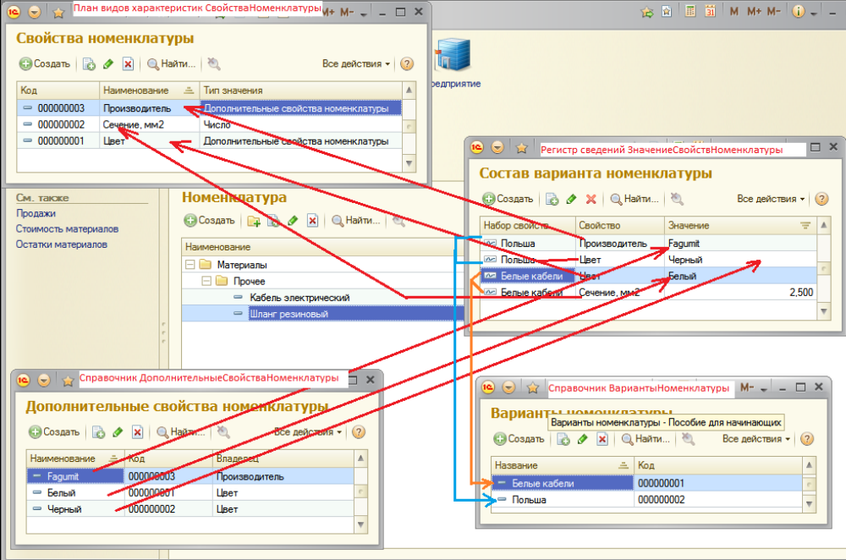

Доработка учетных механизмов
Мы добавили возможность указывать произвольные характеристики для номенклатуры и создали несколько таких характеристик – вариантов номенклатуры. Теперь хотелось бы иметь возможность еще и учитывать номенклатуру в разрезе этих характеристик, а именно:
- Приходовать товар, указывая характеристики;
- Расходовать товар, указывая характеристики;
- Получать отчеты не просто по номенклатуре, а по номенклатуре с определенными характеристиками.
Для этого требуется доработать регистры и создать новый отчет.
- В режиме Конфигуратор изменим структуру регистра накопления ОстаткиМатериалов. Откройте окно редактирования регистра накопления и на закладке Данные добавим новое измерение НаборСвойств с типом Справочник.Ссылка.ВариантыНоменклатуры.
Документ Приходная накладная
- Теперь нам нужно доработать документ ПриходнаяНакладная, чтобы при оприходовании материалов можно было указать набор свойств и чтобы этот набор записывался в регистры при проведении документа. Для этого откройте окно редактирования документа ПриходнаяНакладная и на вкладке Данные добавим в табличную часть документа новый реквизит НаборСвойств с типом СправочникСсылка.ВариантыНоменклатуры.
- У этого реквизита необходимо заполнить свойство Связи параметров выбора, чтобы после выбора номенклатуры в этом свойстве выбирать только среди тех наборов свойств, которые относятся к данной номенклатуре. Найдите это свойство и нажмите кнопку выбора. Перенесите из списка реквизит Материалы.Материал. Тем самым мы задали, что при выборе в поле НаборСвойств будет всегда открываться список элементов справочника Варианты номенклатуры, подчиненных материалу, выбранному в колонке Материал.
- После этого расположим этот реквизит в табличной части формы документа. Для этого перейдите на вкладку Формы и двойным щелчком на строке ФормаДокумента откройте форму. В правом верхнем окне на закладке Реквизиты раскройте реквизит формы Объект. Найдите в табличной части реквизит НаборСвойств и перетащите его в окно элементов формы, расположенное слева в верхней части редактора форм, в таблицу Материалы и расположите его в структуре элементов формы после поля Материал.
- В заключение в окне редактирования документа ПриходнаяНакладная на закладке Прочее откроем модуль объекта. Откройте процедуру обработчика события ОбработкаПроведения и добавьте к формируемым движениям присвоение значения измерению НаборСвойств регистра ОстаткиМатериалов.
…
// регистр ОстаткиМатериалов Приход
Движения.ОстаткиМатериалов.Записывать = Истина;
Движения.СтоимостьМатериалов.Записывать = Истина;
Для Каждого ТекСтрокаМатериалы Из Материалы Цикл
Движение = Движения.ОстаткиМатериалов.Добавить();
Движение.ВидДвижения = ВидДвиженияНакопления.Приход;
Движение.Период = Дата;
Движение.Материал = ТекСтрокаМатериалы.Материал;
Движение.НаборСвойств = ТекСтрокаМатериалы.НаборСвойств;
Движение.Склад = Склад;
Движение.Количество = ТекСтрокаМатериалы.Количество;
…
Документ Оказание услуги
- Для того чтобы при расходовании материалов пользователь мог указывать набор свойств для каждого расходуемого материала, откроем окно редактирования документа ОказаниеУслуги, на закладке Данные добавим в табличную часть документа новый реквизит НаборСвойств с типом СправочникСсылка.ВариантыНоменклатуры. У этого реквизита заполним свойство Связи параметров выбора. Перенесем из списка реквизитов в список параметров ПереченьНоменклатуры.Номенклатура. Тем самым мы задали, что при выборе в поле НаборСвойств будет всегда открываться список элементов справочника Варианты номенклатуры, подчиненных материалу, выбранному в колонке Номенклатура. Расположим этот реквизит в табличной части формы документа после поля Номенклатура.
- В окне редактирования документа на закладке Прочее откройте модуль объекта. Откройте процедуру обработчика события ОбработкаПроведения и добавьте к формируемым движениям присвоение значения измерению НаборСвойств регистра ОстаткиМатериалов:
// регистр ОстаткиМатериалов Расход
…
Движение = Движения.ОстаткиМатериалов.Добавить();
Движение.ВидДвижения = ВидДвиженияНакопления.Расход;
Движение.Период = Дата;
Движение.Материал = ВыборкаДетальныеЗаписи.Номенклатура;
Движение.НаборСвойств = ВыборкаДетальныеЗаписи.НаборСвойств;
Движение.Склад = Склад;
- После этого расположим этот реквизит в табличной части формы документа. Для этого перейдите на вкладку Формы и двойным щелчком на строке ФормаДокумента откройте форму. В правом верхнем окне на закладке Реквизиты раскройте реквизит формы Объект. Найдите в табличной части реквизит НаборСвойств и перетащите его в окно элементов формы, расположенное слева в верхней части редактора форм, в таблицу Номенклатура и расположите его в структуре элементов формы после поля Номенклатура.
- Поскольку в предыдущей работе мы оптимизировали процедуру проведения документа и получали все данные документа с помощью запроса, то в текст запроса нужно также добавить строки для получения нового реквизита документа.
Запрос.Текст =
"ВЫБРАТЬ
| ОказаниеУслугиПереченьНоменклатуры.Номенклатура,
| ОказаниеУслугиПереченьНоменклатуры.Номенклатура.ВидНоменклатуры КАК ВидНоменклатуры,
| ОказаниеУслугиПереченьНоменклатуры.НаборСвойств,
| СУММА(ОказаниеУслугиПереченьНоменклатуры.Количество) КАК КоличествоВДокументе,
| СУММА(ОказаниеУслугиПереченьНоменклатуры.Сумма) КАК СуммаВДокументе
|ПОМЕСТИТЬ НоменклатураДокумента
|ИЗ
| Документ.ОказаниеУслуги.ПереченьНоменклатуры КАК ОказаниеУслугиПереченьНоменклатуры
|ГДЕ
| ОказаниеУслугиПереченьНоменклатуры.Ссылка = &Ссылка
|
|СГРУППИРОВАТЬ ПО
| ОказаниеУслугиПереченьНоменклатуры.Номенклатура,
| ОказаниеУслугиПереченьНоменклатуры.Номенклатура.ВидНоменклатуры,
| ОказаниеУслугиПереченьНоменклатуры.НаборСвойств";
Запрос.УстановитьПараметр("Ссылка", Ссылка);
Результат = Запрос.Выполнить();
Запрос2 = Новый Запрос; Ват?
Запрос2.МенеджерВременныхТаблиц = МенеджерВТ;
Запрос2.Текст = "ВЫБРАТЬ
| НоменклатураДокумента.Номенклатура,
| НоменклатураДокумента.ВидНоменклатуры,
| НоменклатураДокумента.НаборСвойств,
| НоменклатураДокумента.КоличествоВДокументе,
| НоменклатураДокумента.СуммаВДокументе,
| ЕСТЬNULL(СтоимостьМатериаловОстатки.СтоимостьОстаток, 0) КАК
Стоимость,
| ЕСТЬNULL(ОстаткиМатериаловОстатки.КоличествоОстаток, 0) КАК
Количество
|ИЗ
| НоменклатураДокумента КАК НоменклатураДокумента
(Привет недоделанная 12я лаба)

Приход/расход номенклатуры с учетом характеристик
- Запустим режим отладки и укажем наборы свойств при оприходовании материалов. Откройте документ Приходная накладная №2 и укажите, что был закуплен белый электрический кабель в количестве 2 шт. и польский резиновый шланг 5 шт. Затем скопируйте первую строку документа и укажите, что был закуплен еще и черный электрический кабель 3 шт. (В процессе ввода придется создать еще один набор свойств для электрического кабеля – Черные кабели, у которого Цвет – Черный и Сечение – 2,5).
- Проведите документ и перейдите в регистр Остатки материалов по ссылке слева.
- Теперь откройте Оказание услуги №1 и укажите, что был израсходован польский резиновый шланг. Проведите документ и перейдите в Остатки материалов.

Отчет, использующий характеристики
Создадим отчет, который будет показывать нам наличие материалов с теми или иными свойствами. При создании этого отчета мы используем возможности системы компоновки данных для работы с характеристиками. Набором данных для системы компоновки данных будет простой запрос к регистру ОстаткиМатериалов, к нему мы опишем как выглядит механизм характеристик. На основе этих описаний система компоновки сама сформирует достаточный интерфейс.
- В режиме Конфигуратор добавьте новый отчет ОстаткиМатериаловПоСвойствам и запустите конструктор схемы компоновки данных. Добавьте новый Набор данных – запрос и вызовите конструктор запроса.
- Источником данных для запроса будет виртуальная таблица регистра накопления ОстаткиМатериалов.ОстаткиИОбороты. Из нее выберем поля:
1. Материал,
2. НаборСвойств,
3. КоличествоНачальныйОстаток,
4. КоличествоПриход,
5. КоличествоРасход,
6. КоличествоКонечныйОстаток.
- После этого на вкладке Объединения/Псевдонимы задайте псевдонимы числовых полей, убрав из них слово Количество:
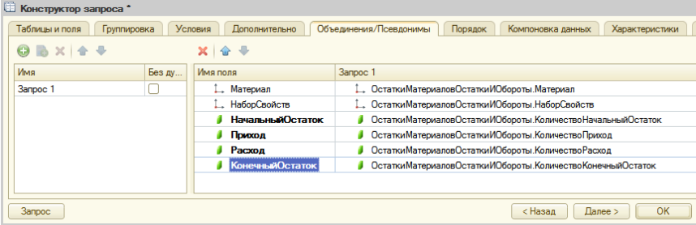
- Перейдем на закладку Характеристики и нажмем кнопку Добавить.
Первое поле – Тип- СправочникСсылка.ВариантыНоменклатуры.
Следующее – описание того, откуда система компоновки будет получать список характеристик. Для этого нужно указать источник списка характеристик и описать назначение конкретных полей этого источника. В качестве источника укажем Таблица, в поле Виды характеристик выберем ПланВидовХарактеристик.СвойстваНоменклатуры.
- Далее следует описание назначения полей источника списка характеристик. Это стандартные реквизиты плана видов характеристик СвойстваНоменклатуры.
В Поле ключа выберем Ссылка, в Поле имени – Наименование, в Поле типа значения – ТипЗначения.
В поле источник значений – Таблица, в поле Значение характеристик – РегистрСведений.ЗначенияСвойствНоменклатуры.
В Поле объекта – НаборСвойств, Поле вида – ВидСвойства, Поле значения – ресурс регистра Значение.
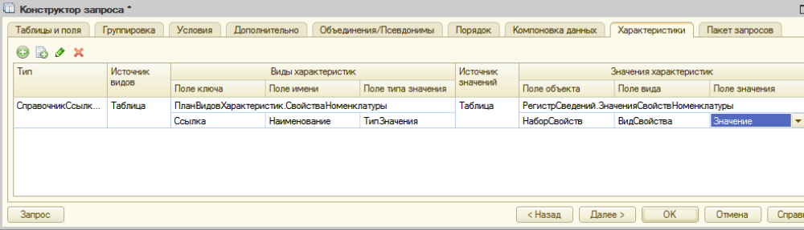

Секция ХАРАКТЕРИСТИКИ описывает для системы компоновки те характеристики, которые будут использованы в данном отчете. Текст этой секции заключен в фигурные скобки. Это означает, что он не является частью запроса, а представляет собой конструкцию для системы компоновки.
- Приступим к редактированию схемы компоновки данных. На закладке Ресурсы выберем все доступные ресурсы.
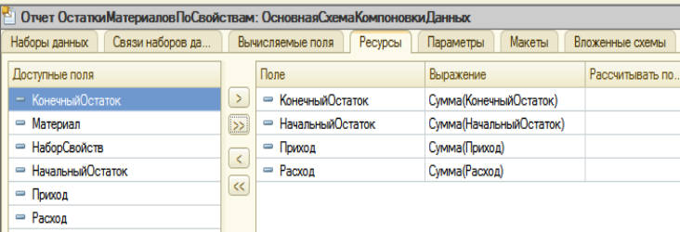
- Перейдем на закладку Настройки. Создадим структуру отчета – добавим группировку Детальные записи. Затем на закладке Выбранные поля выберем поля: Материал, НаборСвойств, НачальныйОстаток, Приход, Расход, КонечныйОстаток.
- Затем перейдем на закладку Другие настройки и зададим заголовок отчета – Остатки материалов по свойствам. Чтобы иметь возможность протестировать наш отчет, включим настройку Отбор в состав быстрых пользовательских настроек.
- В заключение определим подсистемы, где будет отображаться наш отчет. На вкладке Подсистемы отметьте УчетМатериалов и Бухгалтерия. На этом создание отчета завершено, перейдите в режим отладки.
- В разделе Учет материалов откройте отчет Остатки материалов по свойствам. Сначала посмотрим, какие у нас есть материалы с сечением 2,5 мм2. Для этого в поле настройки Отбор нажмите кнопку выбора , раскройте поле Набор свойств. Выберите поле Сечение, мм2 и задайте для него условие равенства 2,5. Нажмите ОК. В окне отчета нажмите Сформировать и получим результат.
- Затем посмотрим, какие у нас есть материалы черного цвета. Для этого в поле настройки Отбор еще раз нажмем кнопку выбора и удалим прежний отбор кнопкой удалить над списком условий отбора. Затем выберем из списка полей Цвет, в поле Значение нажмите кнопку выбора и выберем Черный. Нажмите ОК и Сформировать.
- В заключении посмотрите, сколько резиновых шлангов черного цвета. Создайте новый отбор по полю Материал, значение – Шланг резиновый и тут же Цвет значение Черный. Сформируйте отчет.
Следует заметить, что пример, рассмотренный нами в этой работе, не является законченным решением для данной конфигурации. Для полноценного ее использования необходимо внести соответствующие изменения в остальные регистры, документы и некоторые отчеты.

Контрольные вопросы
- Для чего предназначен объект конфигурации План видов характеристик.
- В чем принципиальное отличие Плана видов характеристик от Справочника.
- Что такое тип значения характеристик.
- Как создать план видов характеристик.
- Как, используя план видов характеристик, организовать учет по переменному количеству характеристик.
- Что такое связь по параметрам выбора.
- Как задать синоним стандартного реквизита.
- Как изменить заголовок формы.
- Как скрывать элементы формы с подчиненной информацией при ее создании.
- Как использовать характеристики при выполнении отчета.

